350 195 15

Yopal, 16 de Diciembre de 2025

Señor (a)
LUZ VIVIANA SUAREZ GUTIERREZ
KR 60 A #6 -09
IBAGUÉ - TOLIMA

Asunto: Citación para Notificación Personal.

Cordial Saludo,

Sírvase comparecer a la oficina de Cobro Coactivo de la Gobernación de Casanare, ubicada en la carrera 20 No. 8 - 02 Piso 3 de la ciudad de Yopal, en horarios de oficina, dentro de los diez (10) días hábiles siguientes a la fecha de recibo de la presente comunicación, para efectos de notificación personal del Auto de Mandamiento de Pago No. 2025-00010 de fecha 16 de diciembre de 2025, proferido dentro del proceso de Cobro Coactivo No. 2025-00010 que se adelanta en su contra, por concepto del no pago del impuesto sobre vehículos automotores, correspondiente al vehículo, CHEVROLET, modelo 2001, placa DYM016.

Se le advierte que, si vencido este plazo y no comparece, esta oficina procederá a notificarle el acto administrativo por correo, de conformidad con lo dispuesto en el artículo 536 del Estatuto de Rentas del Departamento de Casanare.

Atentamente,

${firmadirectorcoactivo}
${textofirmadirectorcoactivo}
DIANA YESENIA NOSSA FUENTES
Director(a) Técnico de Cobro Coactivo
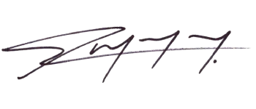  Firmado electrónicamente el 2025-12-16 16:50:52  Proyecta: HUGO RAMON QUINTERO GOMEZ  Cargo: Profesional Universitario | ${firmarevisacoactivo}  ${textofirmarevisacoactivo}  Revisa: ${nombrerevisadocumento}  Cargo: ${cargorevisadocumento}

